南通市通州区建设工程施工图数字化联合审查系统

系统操作手册
（审图中心版）
V2.0

南京群耀智远信息科技有限公司
2018年9月

目 录

一、平台运行网址 3
二、审图机构用户操作指南 3
（一）审查业务管理 4
2.1.0 一审接审 4
2.1.1 任务分配 6
2.1.2 一审意见审批 8
2.1.3 一审意见书发放 9
2.1.4复审接审 10
2.1.5审查合格证批复 11
2.1.6数据推送 12
2.1.7一套图签章 12
2.1.8审查合格证发放 13
2.1.9审图归档 14
2.1.10免审项目受理 15
2.1.11免审项目复核 15
2.1.12免审签章 16
2.1.13免审项目归档 16
2.1.14免审项目图纸共享 17
（二）企业信息管理 17
2.2.0勘察设计单位信息 17
2.2.1报审单位信息管理 18
（三）审查专家管理 18
2.3.0专家信息登记 18
（四）收费管理 19
2.4.0审查收费单 19
2.4.1审查收费 20
2.4.2收费公式管理 20
（五）综合监管 21
2.5.0项目跟踪 21
（六）系统管理 22
2.6.0用户管理 22
2.6.1角色管理 22
2.6.2用户角色 23
2.6.3角色权限 23
三、使用中有疑问 24

一、平台运行网址
南通市建设工程施工图电子化联合审查系统审图机构用户登录网址为：
http://--------/SGTSCPage/Login.aspx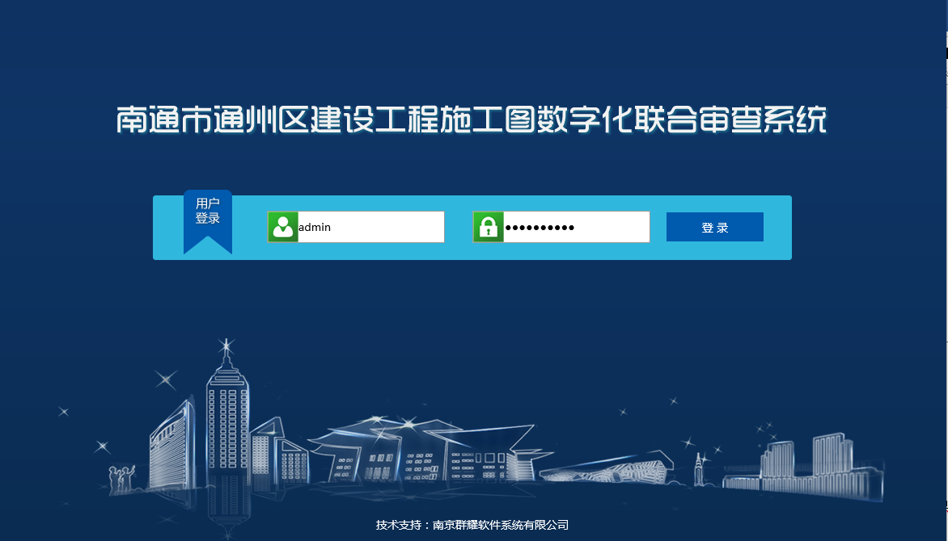
请用审图机构用户的用户名和密码登陆进入系统审图机构版。

二、审图机构用户操作指南
系统为审图机构用户用户提供了功能：
审查业务管理：对项目审查业务流程进行管理。
企业信息管理：对勘察设计单位信息登记、修改、删除，对已注册的建设单位信息进行审批、编辑、删除。
审查专家管理：对专家用户信息管理维护。
收费管理：根据项目的建筑面积、投资额等生成审查收费单，并记录项目的实际收费金额。
综合监管：实现对项目的全流程跟踪，以及对审查的项目进行统计分析。
系统管理：维护用户信息、角色信息，为用户分配角色，为角色分配权限。

（一）审查业务管理

2.1.0 一审接审
点击左侧导航菜单中‘一审接审’，页面如下图所示，列表显示出项目信息，状态栏可查询出待接审、已打回、已接审的信息。
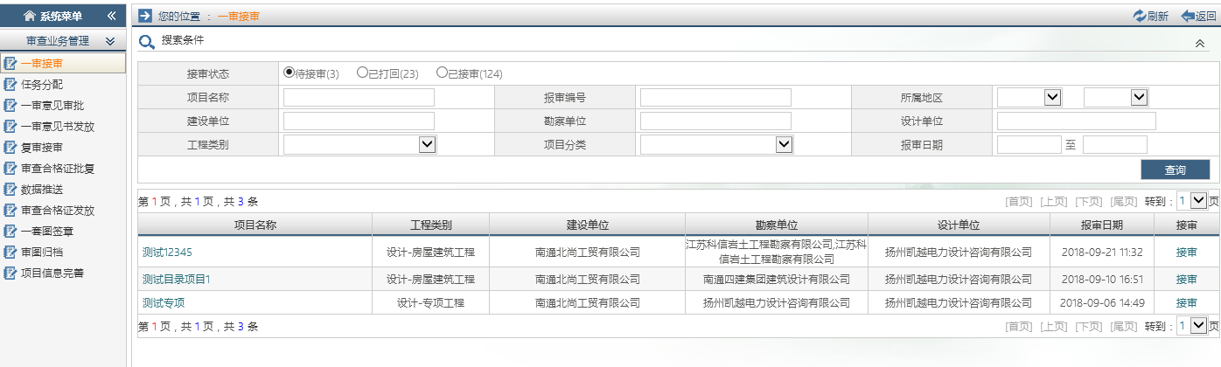
点击“接审”，进入项目接审页面，如下图所示。用户仔细核对报审项目信息，包括项目基本信息、合同备案信息、单体工程信息以及对应图纸信息等信息。

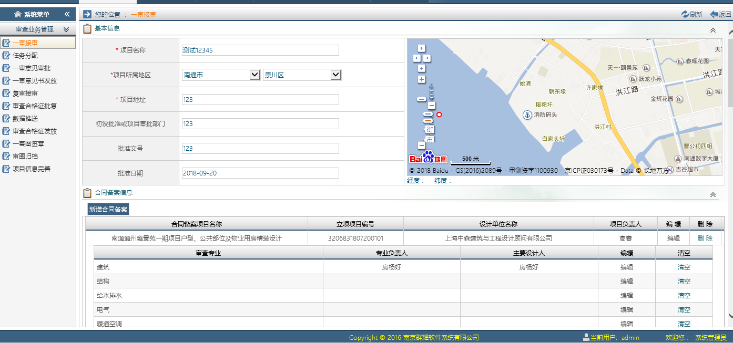
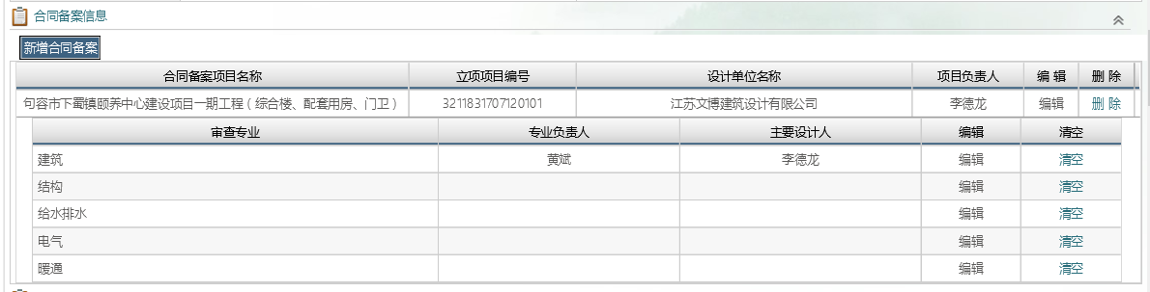
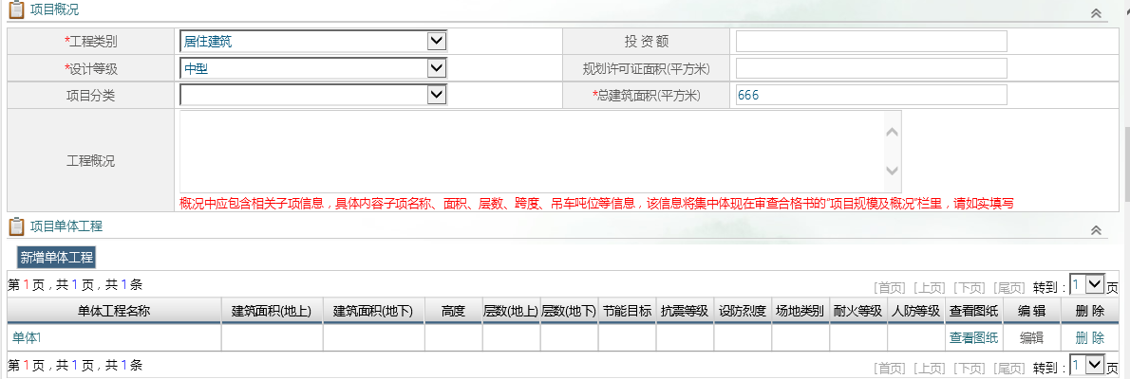
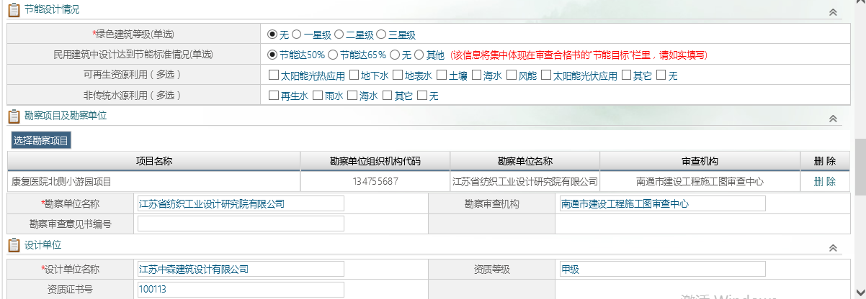
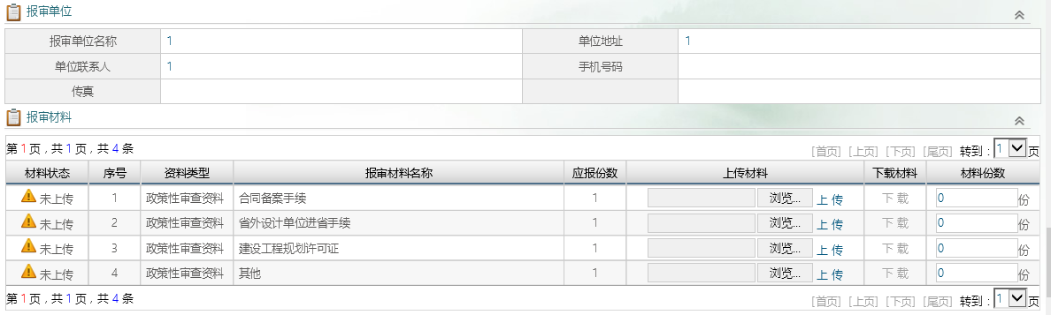
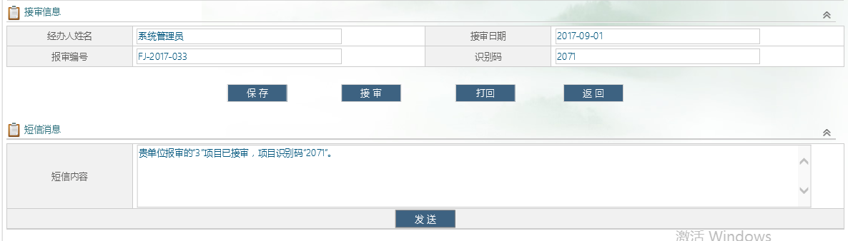

用户可以对上述信息进行编辑。确认信息无误后点击下方的接审按钮，生成接审通知单，签章提交后，该项目即接审成功。
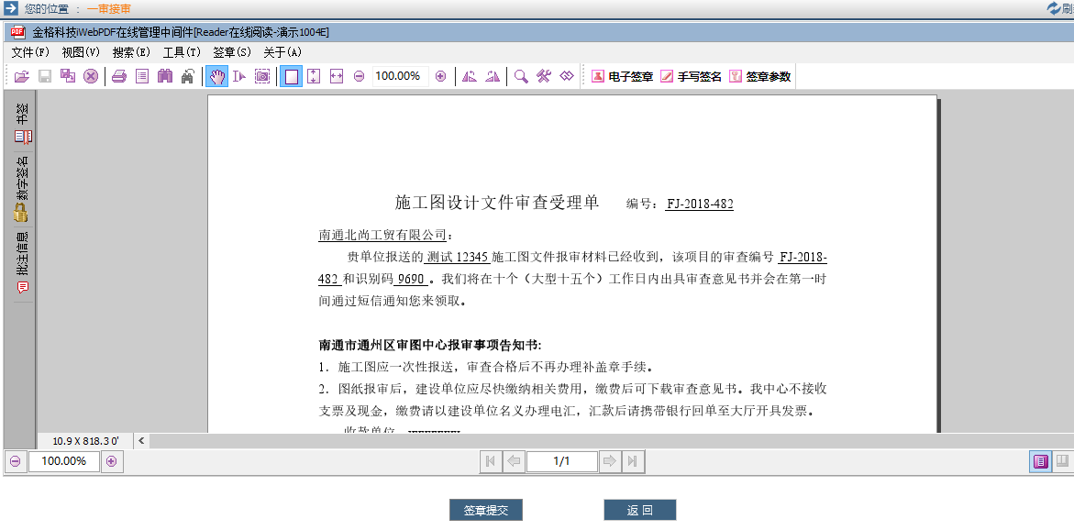
若用户报审信息有误，点击打回按钮，弹出打回原因填写框，详细写明打回原因，点击确定按钮，项目即打回成功。界面如下图：
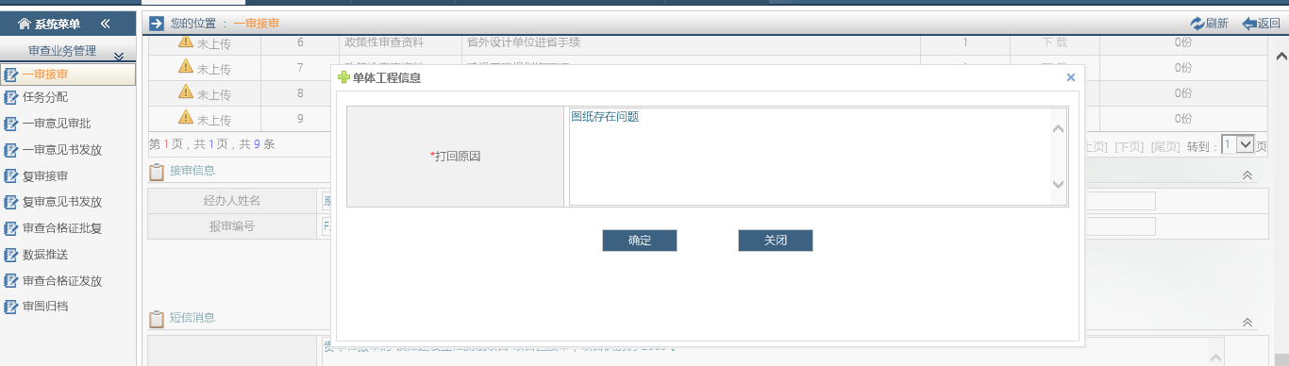

2.1.1 任务分配
点击左侧导航菜单中‘任务分配’，页面如下图所示，列表显示项目信息。在状态栏中可查询出未分配、已分配的项目信息。
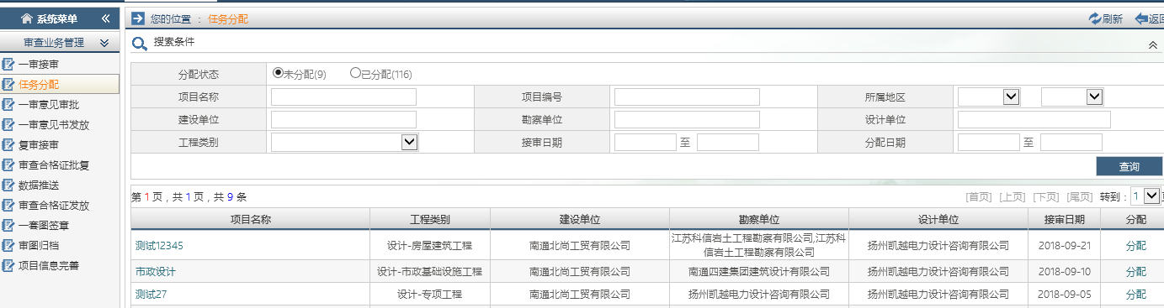
点击列表中的“分配”即可进入项目分配页面，如下图所示：
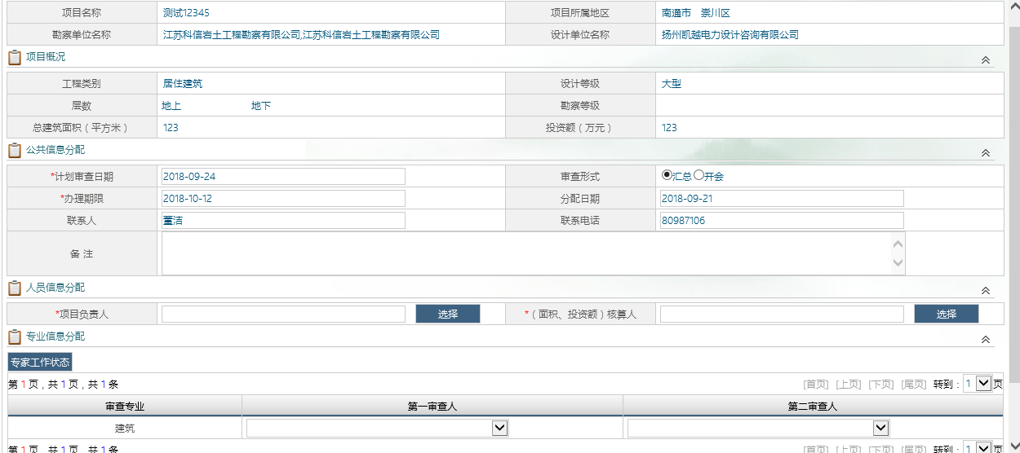
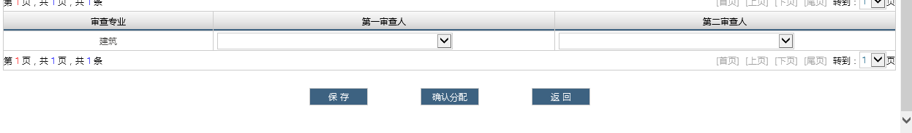
在公共信息分配模块，用户可以对计划审查日期、办理期限、审查形式进行编辑。在专业信息分配模块，用户可以为审查专业选择第一审查人或第二审查人。

点击专家工作状态按钮弹出专家工作状态表，用户在为审查专业分配审查专家前可以先查看审查专家的工作状态，作为参考。
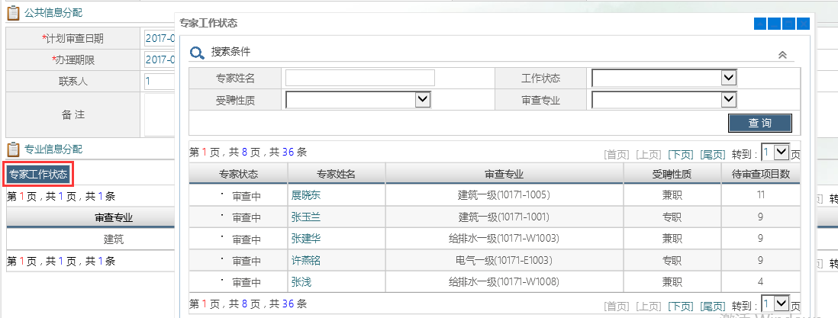

当审查专业分配好审查人后，点击下方的确认分配按钮，生成任务分配单，点击签章提交即可完成对项目的分配。界面如下图所示。
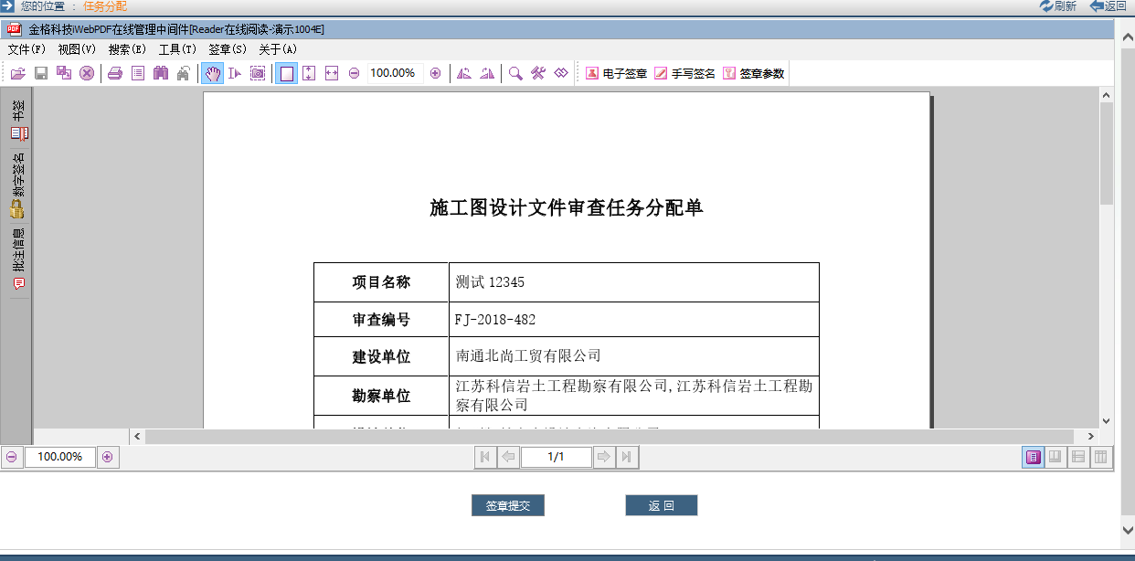

2.1.2 一审意见审批
点击左侧导航菜单中‘一审意见审批’， 进入页面如图所示，列表显示出专家已经审查结束等待意见审批的项目信息。
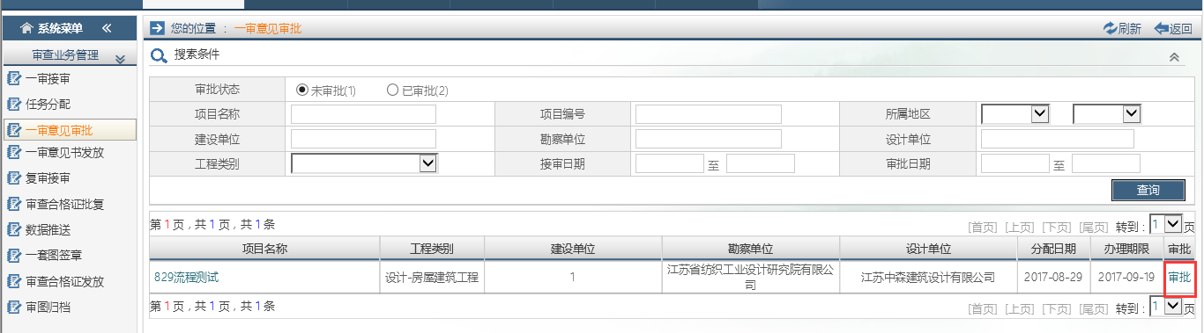
点击“审批”进入一审审批界面，如下图所示。一审意见书查看结束后，填写一审审批意见后，点击提交即可，如下图所示：
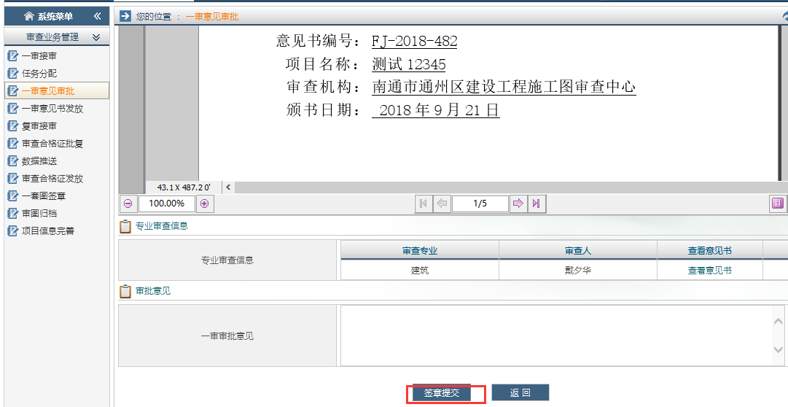

2.1.3 一审意见书发放
点击左侧导航菜单中‘一审意见书发放’， 进入页面如图所示，列表中显示出一审意见书审批通过等待一审意见书发放的项目信息。我们可以在列表中看到“是否收费”字段，如果是“否”，则不能进行一审意见书发放。
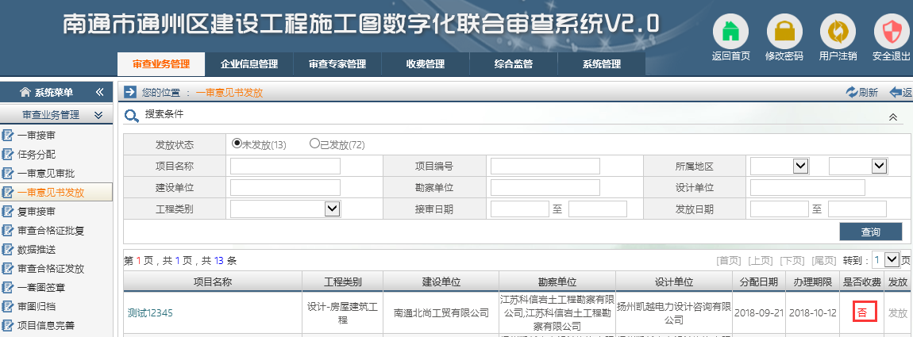
等待收费后，即可进行意见书发放。
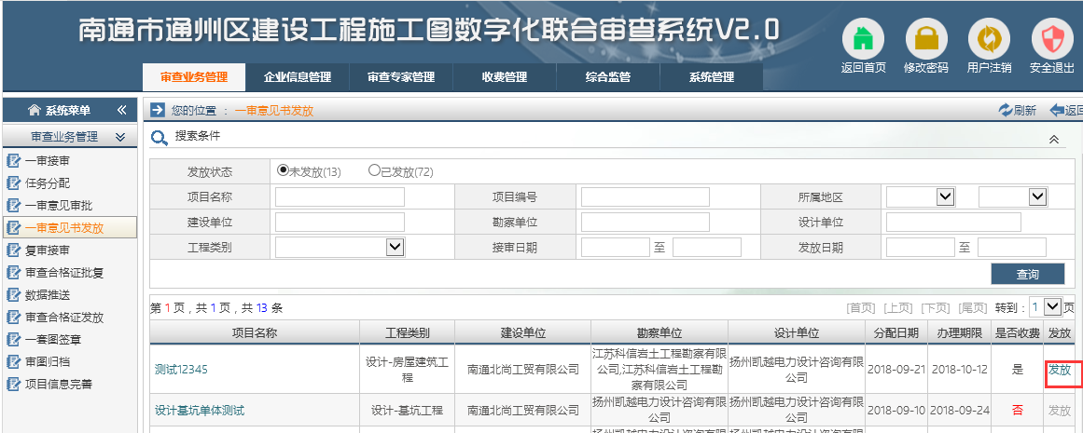

点击“发放”进入一审意见书发放界面，如下图所示。点击提交即可，如下图所示：
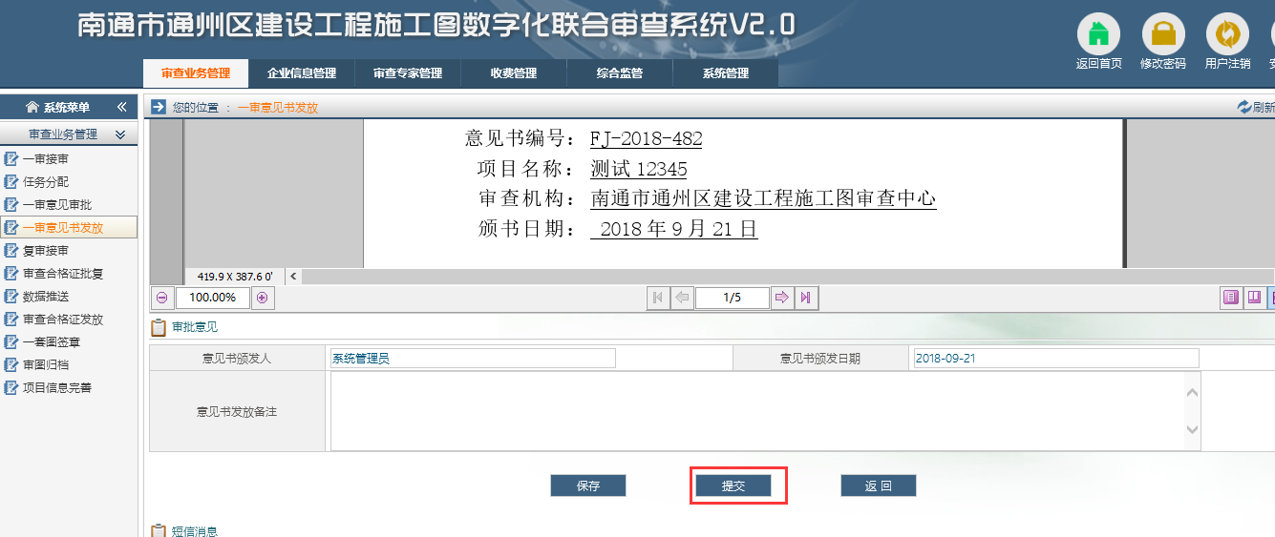

2.1.4复审接审
点击左侧导航菜单中‘复审接审’，页面如下图所示，列表显示出项目信息，状态栏可查询出带接审、已打回、已接审的信息。
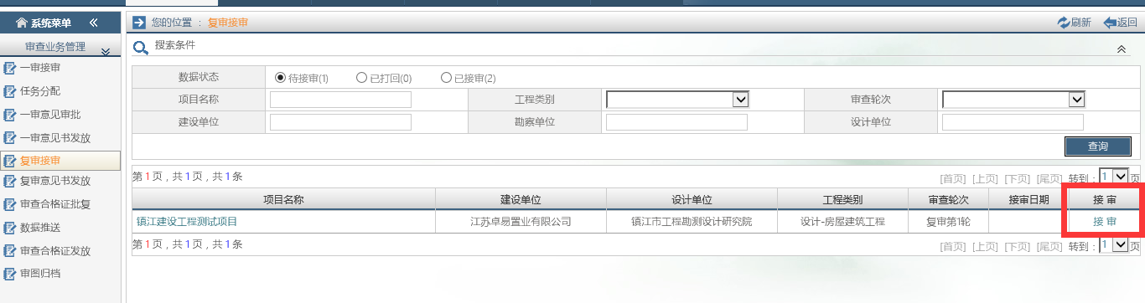
点击“接审”，进入项目复审接审页面，如下图所示。用户仔细核对报审项目信息，包括项目基本信息、合同备案信息、单体工程工程信息以及对应图纸信息等信息，确认无误后点击下方的接审按钮即可接审成功。
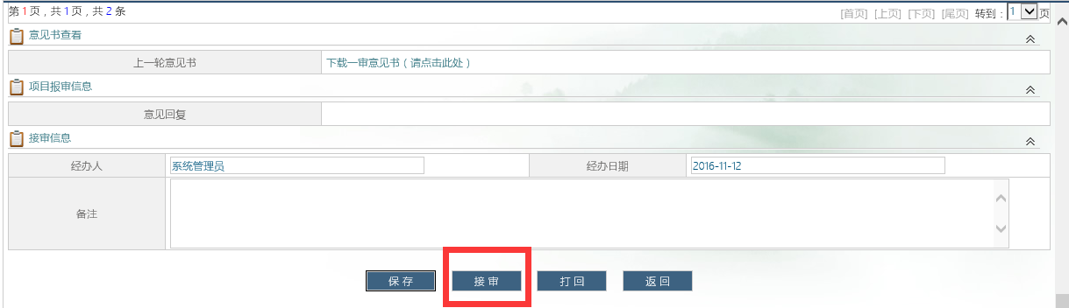
若图纸或项目信息有误，点击打回按钮，填写打回原因，操作同一审接审一致
点击左侧导航菜单中‘复审意见发放’， 进入页面如下图所示：

2.1.5审查合格证批复
点击左侧导航菜单中‘审查合格证批复’， 进入页面如下图所示：
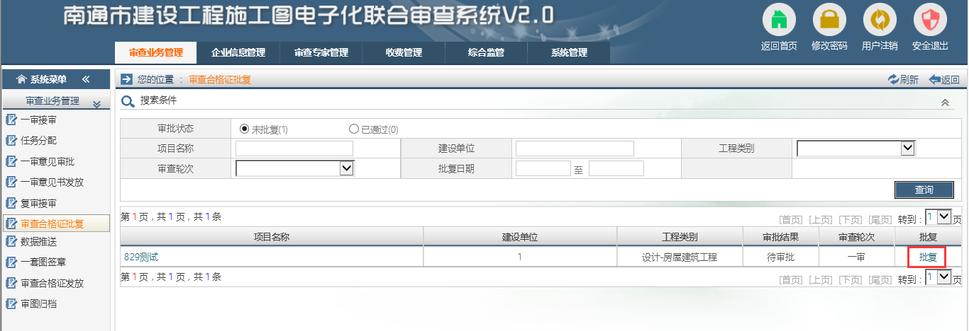
点击“批复”进入审查合格证批复界面，如下图所示。点击批复通过即可，如下图所示：
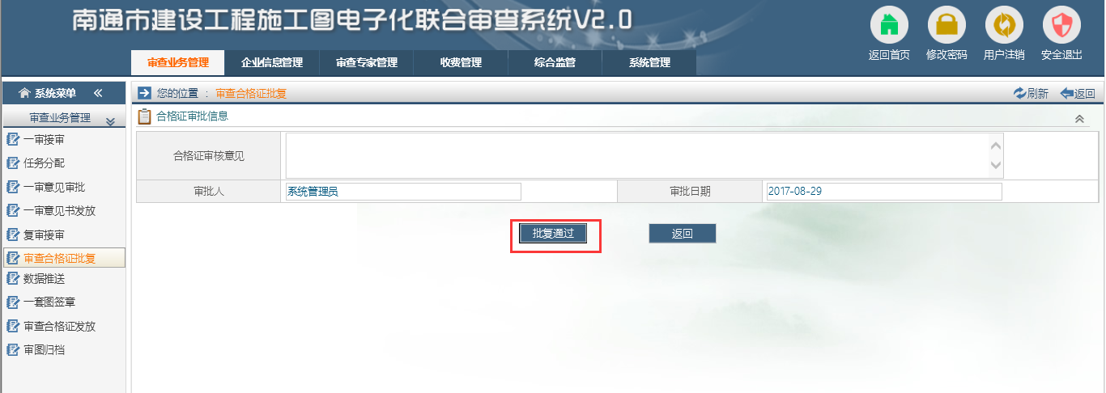

2.1.6数据推送
点击左侧导航菜单中‘数据推送’，列表中展示出等待数据推送的项目。
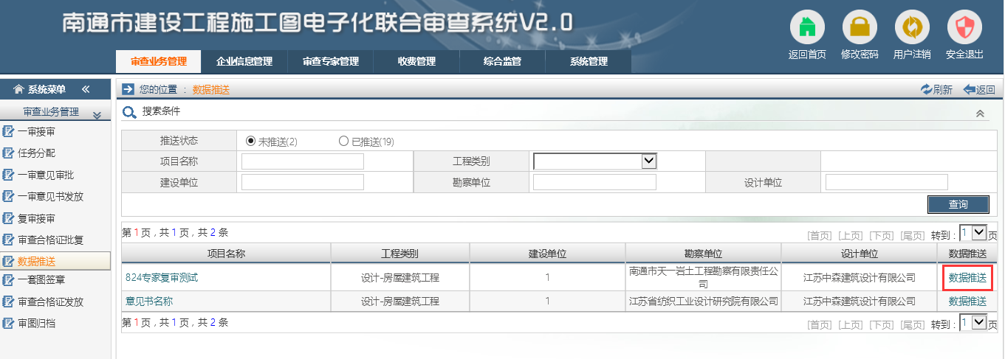

点击数据推送，进入项目信息详情页面，点击下方数据推送按钮即可对数据进行推送，如下图所示：

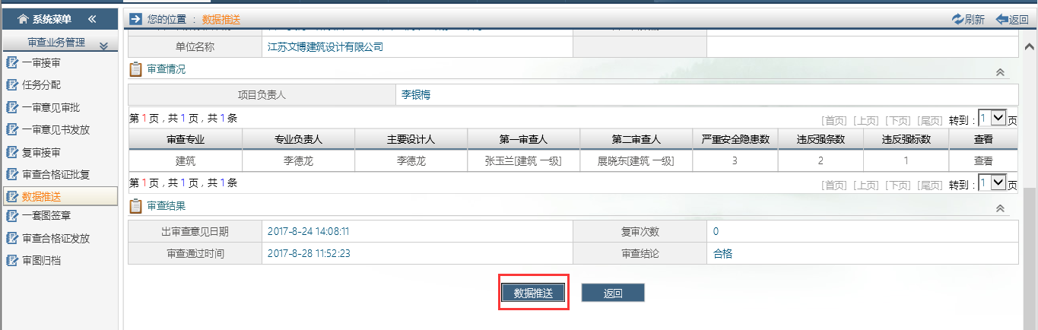

2.1.7一套图签章
点击左侧导航菜单中的“一套图签章”，右侧列表展示出未盖章和已盖章的项目信息。
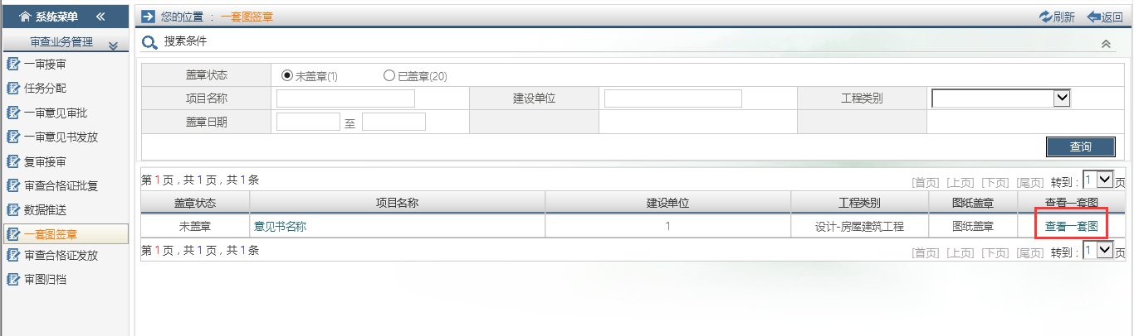

点击列表中的查看一套图，即可对项目的图纸进行查看。
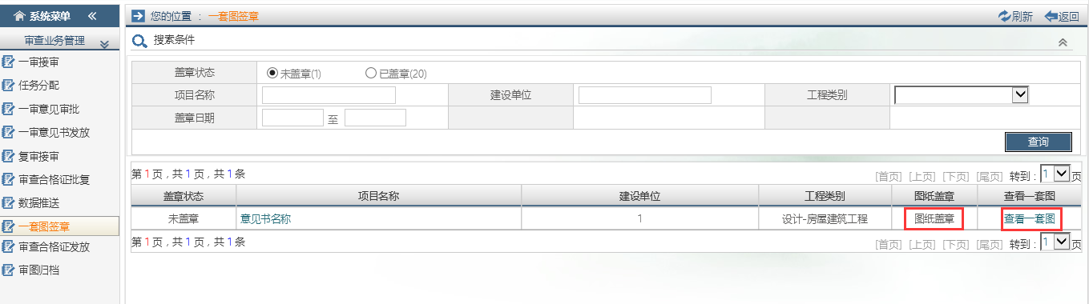

点击列表中的图纸盖章，弹出图纸盖章页面，点击确认签章，即可对图纸进行签章。

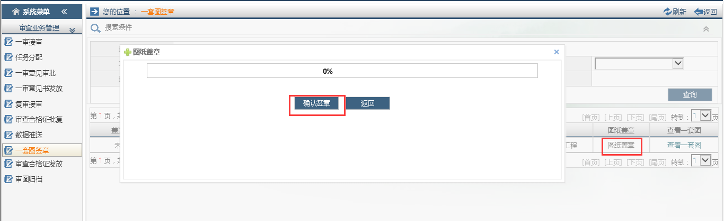

2.1.8审查合格证发放
点击左侧导航菜单中‘审查合格证发放’， 进入页面如下图所示：
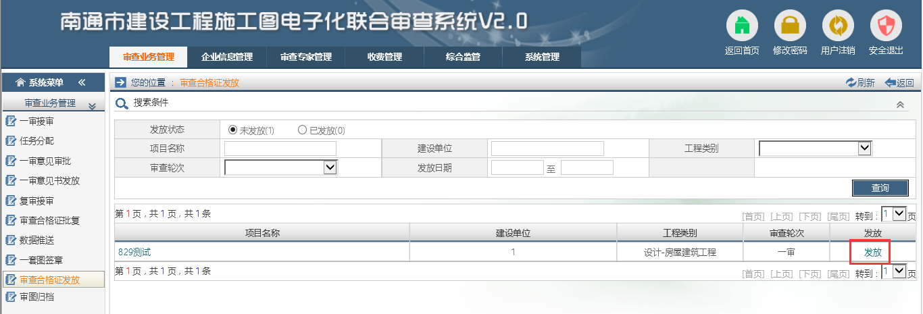
点击“发放”进入审查合格证发放界面，如下图所示。点击发放即可，如下图所示：
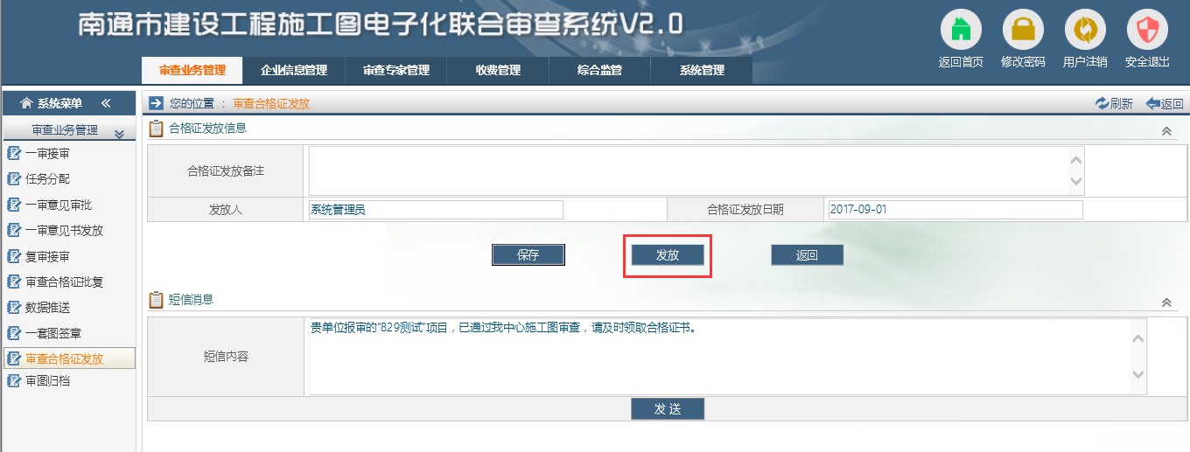

2.1.9审图归档
点击左侧导航菜单中‘审图归档’， 进入页面如下图所示：
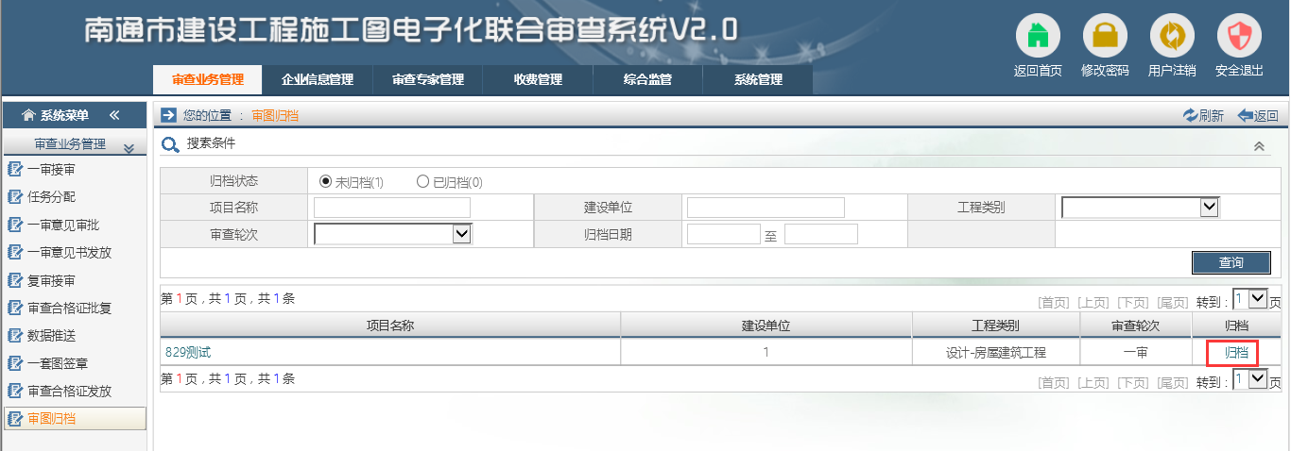
点击“归档”进入审图归档界面，如下图所示。点击归档即可，如下图所示：
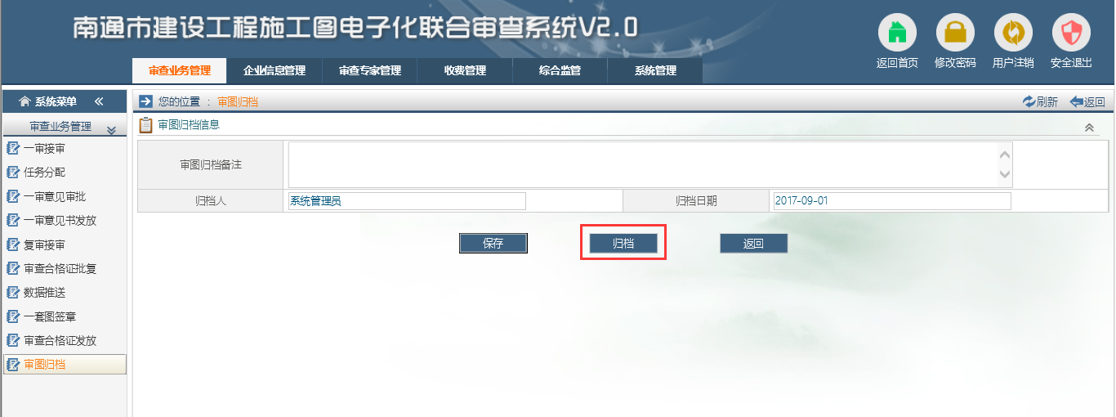

2.1.10免审项目受理
建设单位登记并报审的免审项目在此模块呈现，审图中心点击受理。
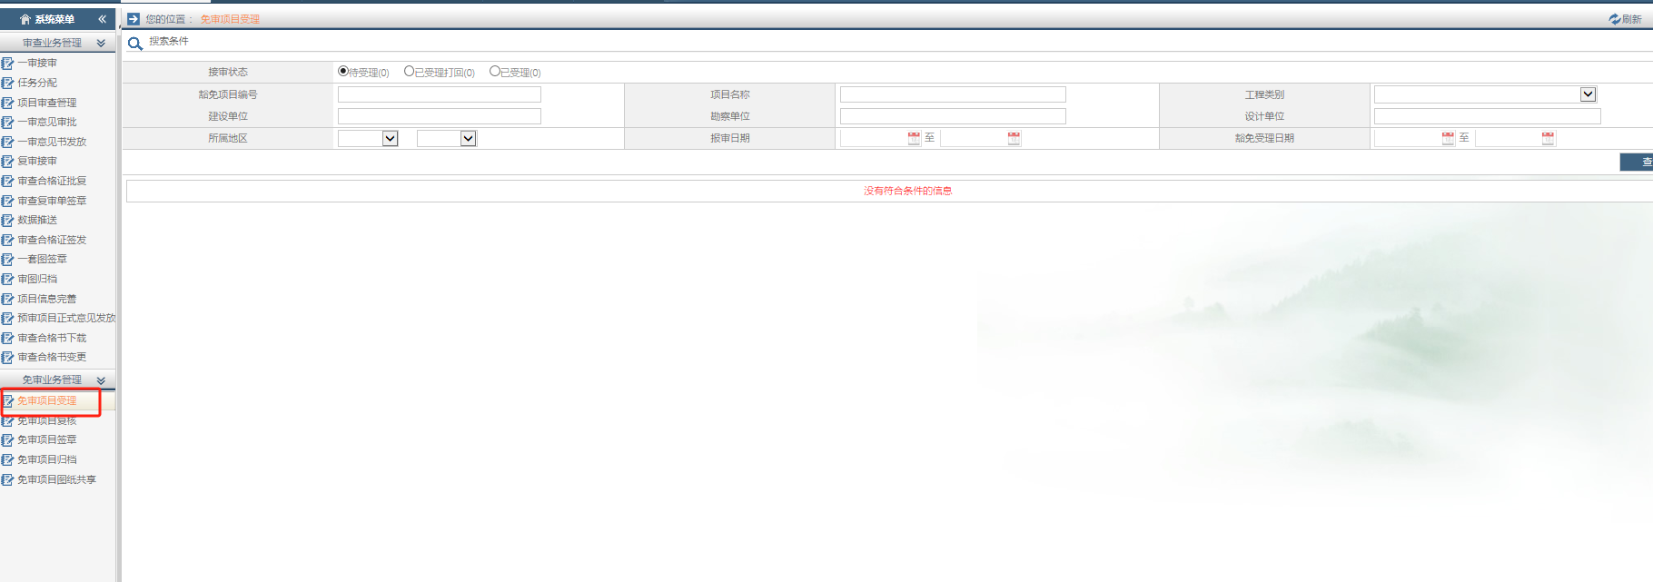

可在此根据建设单位登记情况选择免审受理与免审受理打回。
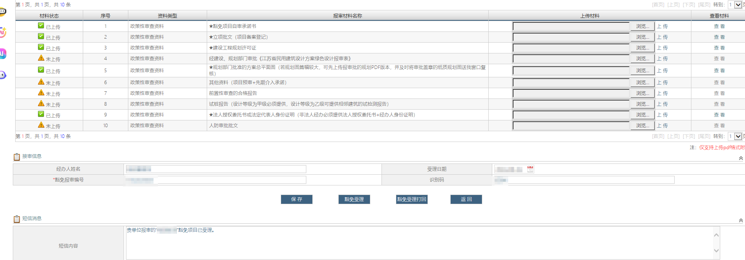

2.1.11免审项目复核
抽中与未抽中的项目都可在此模块复核项目，点击免审复核，生成pdf文档，工作人员签章确认提交，建设单位可下载此文件。
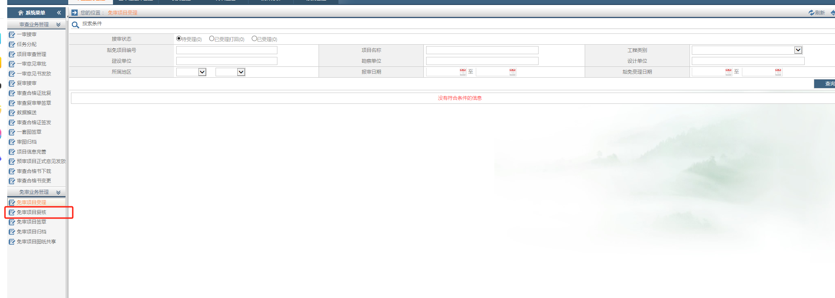

2.1.12免审签章
免审项目流程结束，在此模块盖章。与一套图盖章操作一样，这边是直接给图纸自动加水印。
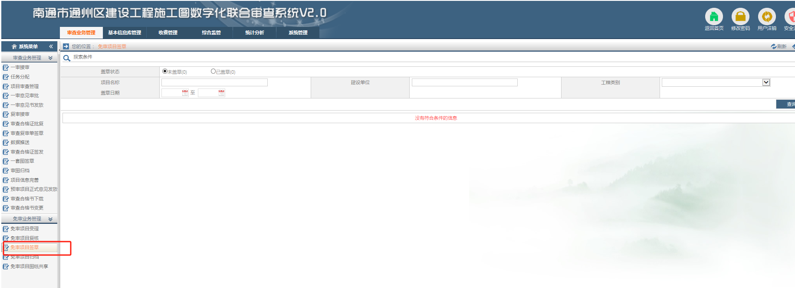

2.1.13免审项目归档
已审查结束的项目，可在此进行归档。
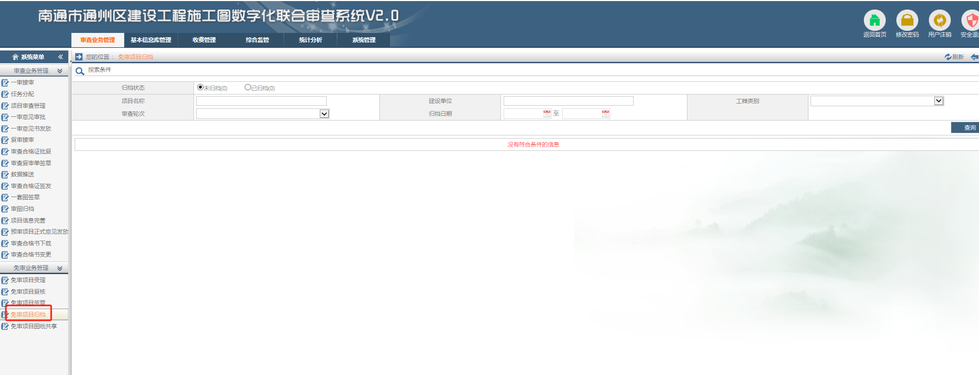

2.1.14免审项目图纸共享
抽中已盖章的免审项目，显示在这个列表中，用于查看项目。

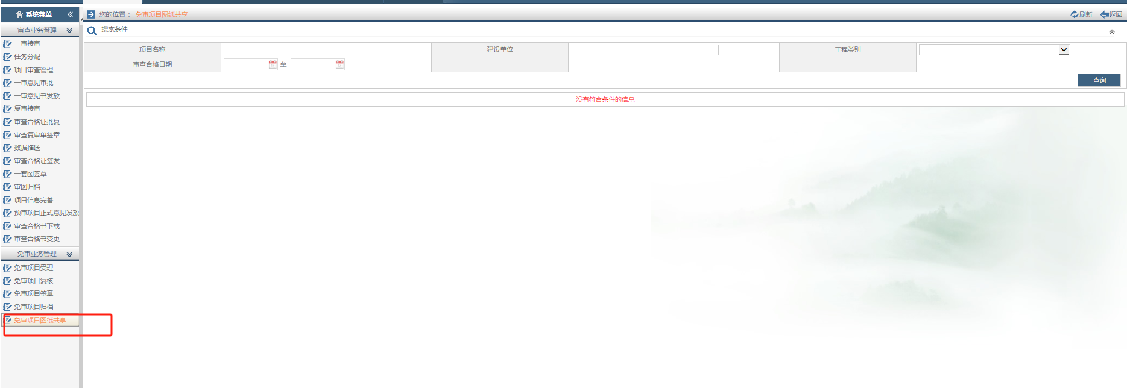

（二）企业信息管理

2.2.0勘察设计单位信息
点击左侧导航菜单中‘勘察设计单位信息’，列表展示所有勘察设计单位信息，页面如下图所示：
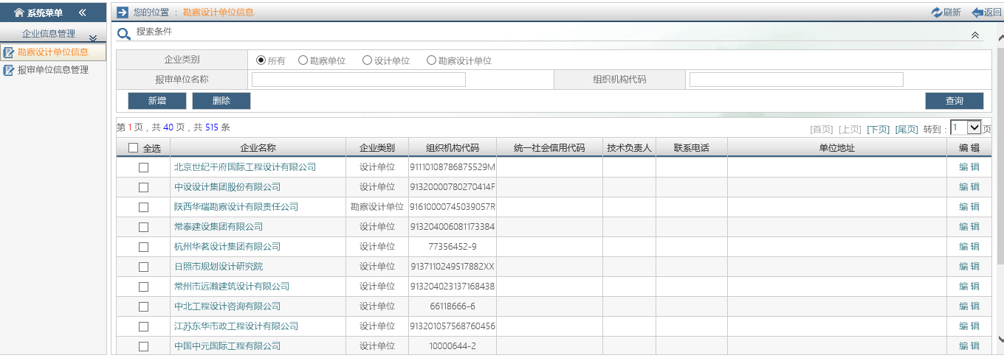
点击新增按钮或列表中的编辑按钮进入勘察设计单位信息的维护页面，该页面主要包括勘察设计单位的基本信息和对应的资质信息，填写完整后点击保存即可。
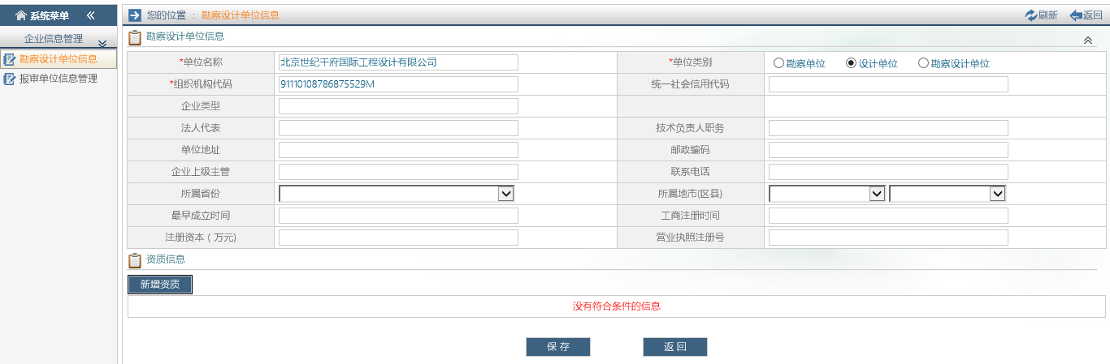

2.2.1报审单位信息管理
报审单位信息管理主要实现对注册的建设单位用户进行审核操作，审核通过的报审单位，方可登陆本系统进行项目登记，实现项目的报审操作。点击左侧导航菜单中‘报审单位信息管理’，选中待审核按钮，列出未审核的报审单位信息，选中符合条件的建设单位信息，点击审核通过按钮即可完成报审单位的审核操作，页面如下图所示：
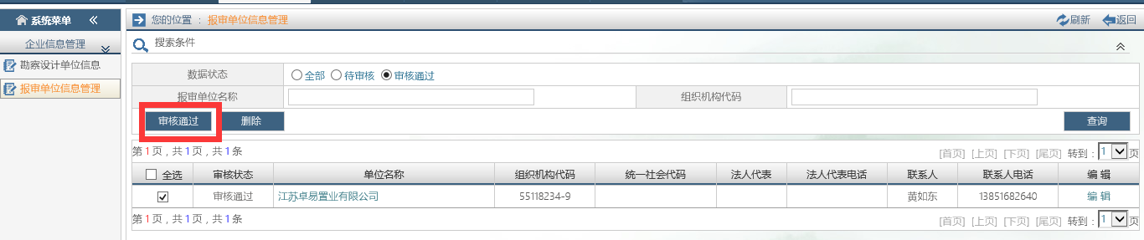

（三）审查专家管理

2.3.0专家信息登记
点击左侧导航菜单中‘专家信息登记’，列表展示所有专家信息信息，页面如下图所示：
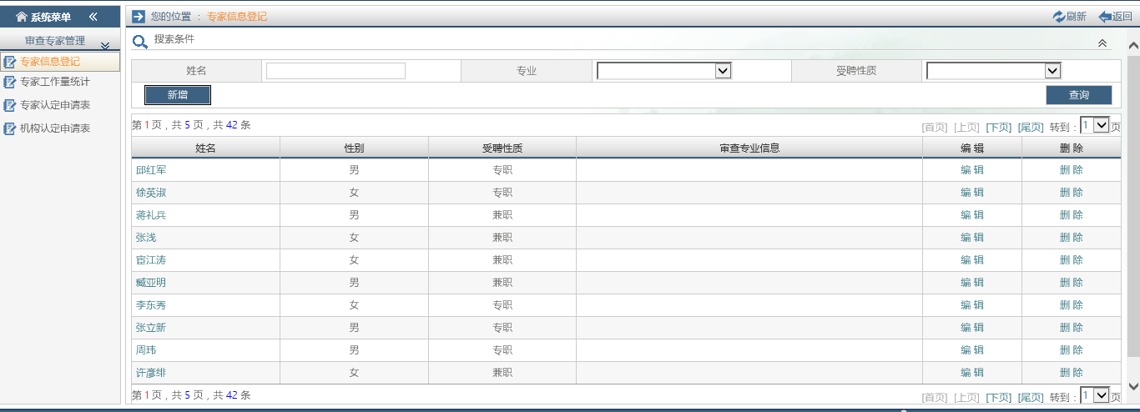
点击编辑进入专家信息编辑页面，对专家基本信息进行维护，请认真填写下方的专业信息，以便在任务分配时能选择到对应专业的专家，信息填写完整后点击保存即可。
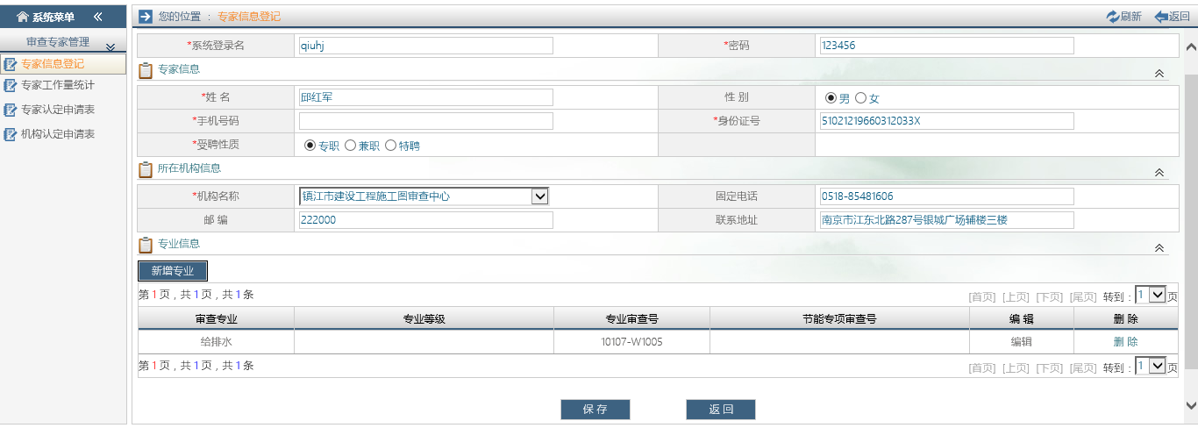

（四）收费管理

2.4.0审查收费单
点击左侧导航菜单中‘审查收费单’，列表展示所有已接审项目信息，页面如下图所示：
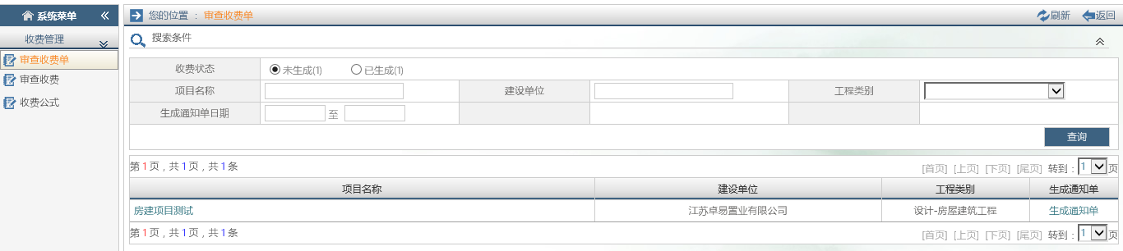
点击生成收费单进入生成收费单编辑页面，请核对项目的施工面积和投资额是否正确，然后选择对应的收费公式（具体收费公式信息详见2.4.2），点击确认生成。
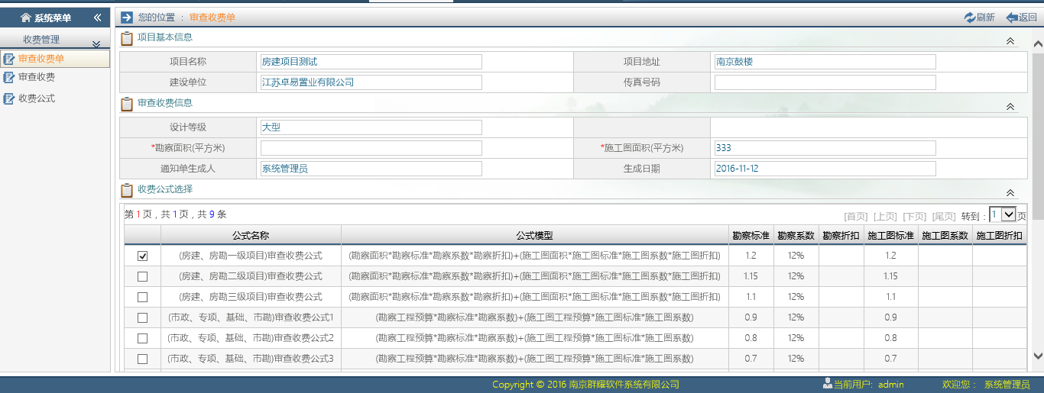
点击签章提交，收费单即生成成功。
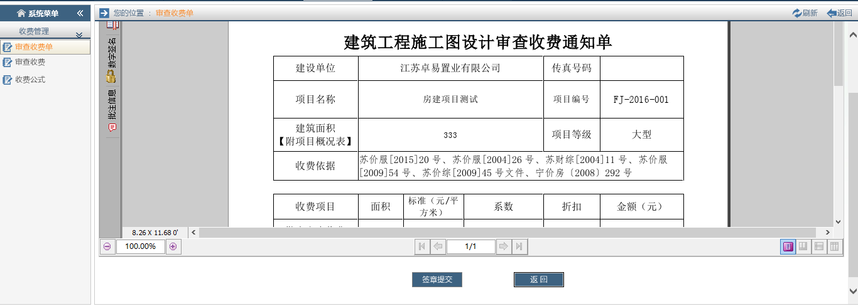

2.4.1审查收费
点击左侧导航菜单中‘审查收费’，列出所有已生成收费单的项目信息，列表中的应收审查费用即为生成的收费单中的金额，页面如下图所示：
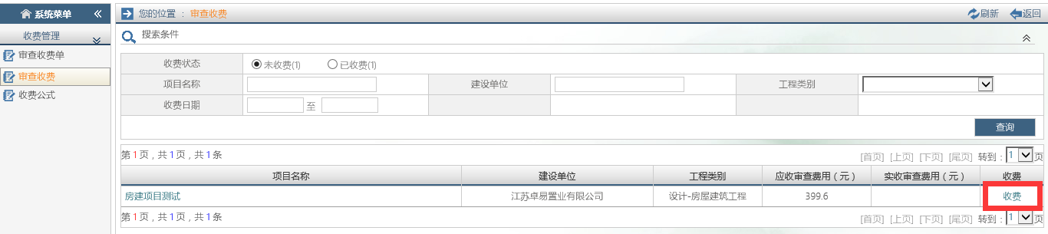
点击收费，即可记录该项目收费编辑页面，填写完整实收费用及备注信息，点击确认收费，即可完成对该项目的收费管理。
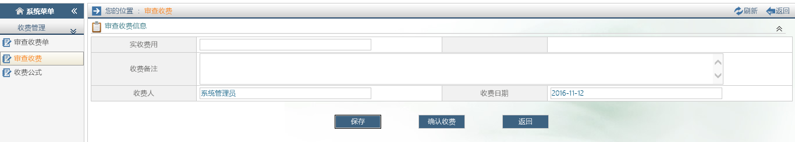

2.4.2收费公式管理
点击左侧导航菜单中‘收费公式’，列表列出所有收费公式的信息，收费人员可以根据中心不同的收费方式设置相应的收费公式，以便在生成收费单时能选中对应的收费公式，页面如下图所示：
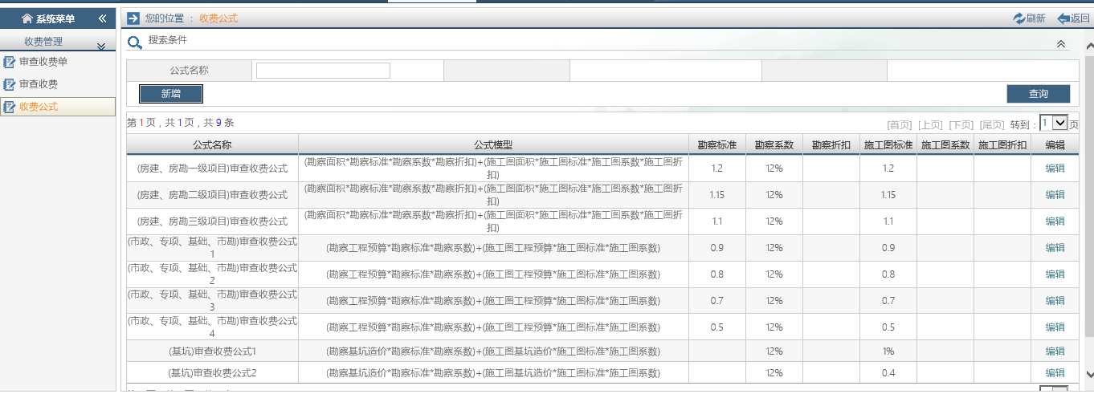
点击新增即可增加收费公式信息，点击编辑即可实现对收费公式的维护，信息填写完整后点击保存即可。页面如下图所示：
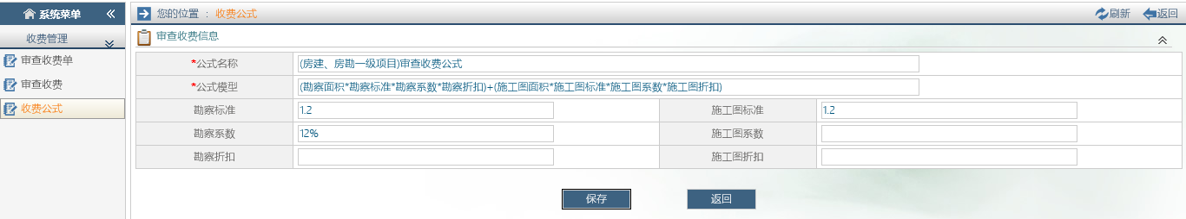

（五）综合监管

2.5.0项目跟踪
点击左侧导航菜单中‘项目跟踪’，列表所有项目信息以及项目主要业务流程进展情况，页面如下图所示：
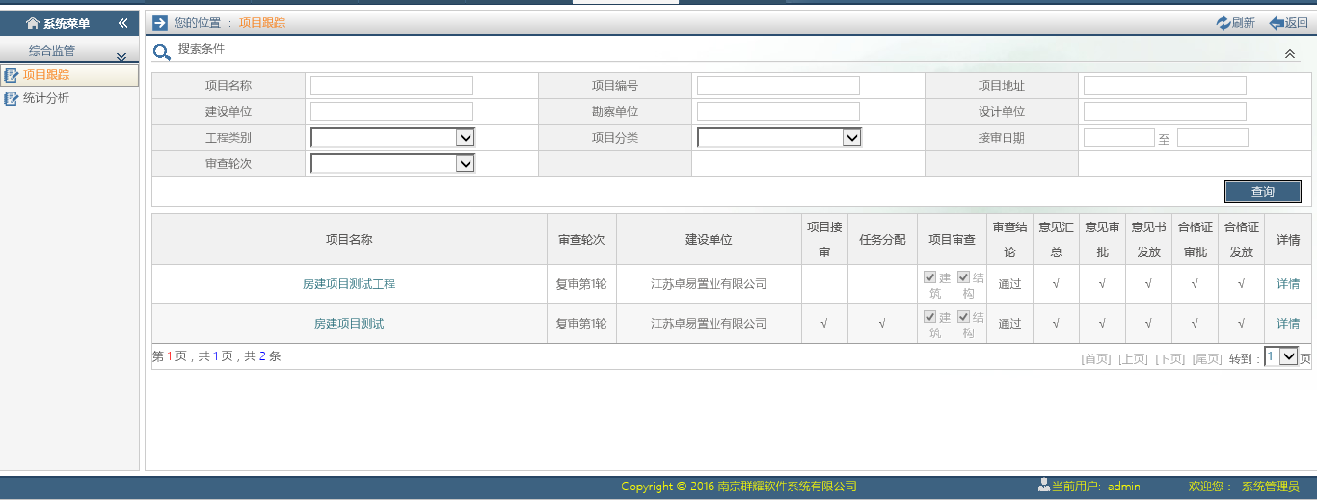
点击详情可查询项目各业务流程完成的详细情况，页面如下图所示：
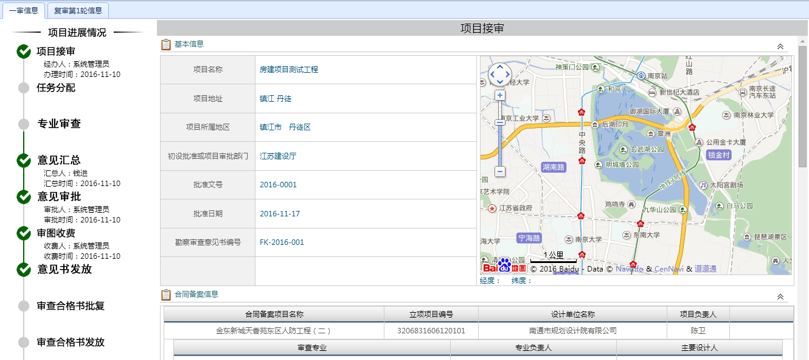

（六）系统管理

2.6.0用户管理
点击左侧导航菜单中‘用户管理’，列表显示出用户信息，页面如下图所示，点击修改进入用户信息修改页面，点击删除实现用户信息删除功能。
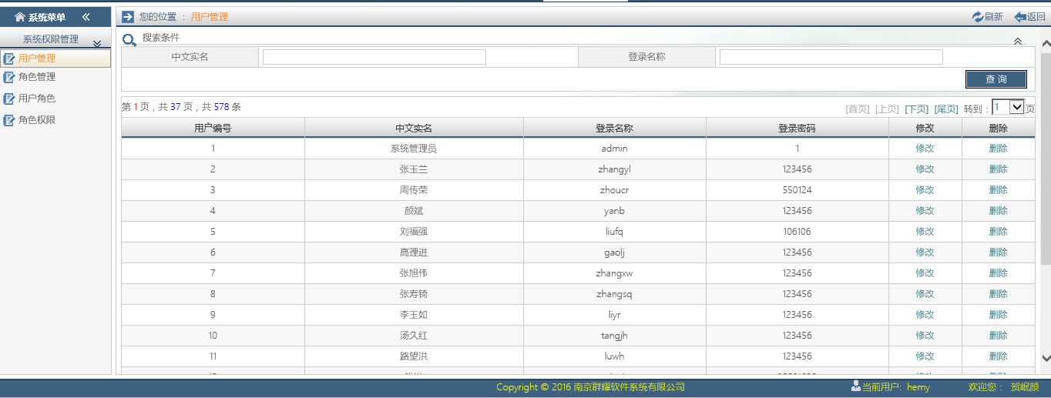

2.6.1角色管理
点击左侧导航菜单中‘角色管理’，列表显示出角色信息，页面如下图所示，点击修改进入角色信息修改页面，点击删除实现角色信息删除功能。
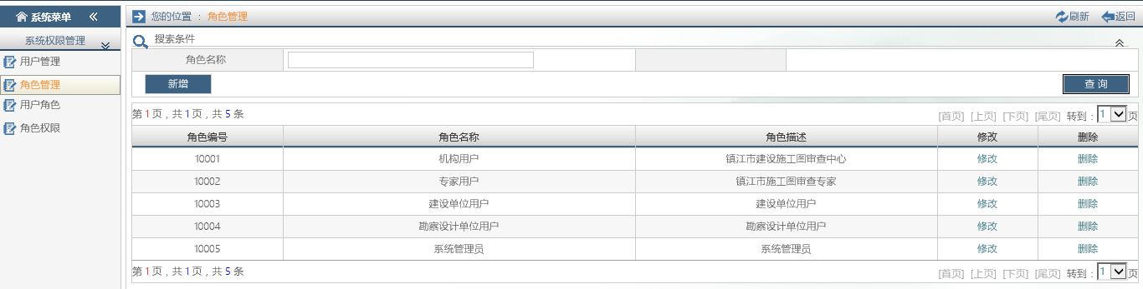

2.6.2用户角色
点击左侧导航菜单中‘用户角色’，列表显示出用户对应的角色信息，页面如下图所示，点击角色分配进入角色信息修改页面，勾选当前用户对应的角色信息，点击保存即可。如下图：
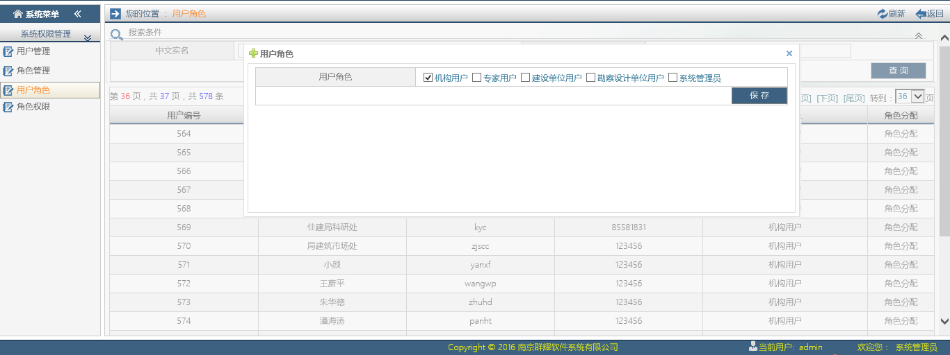

2.6.3角色权限
点击左侧导航菜单中‘角色权限’，中间栏列举的是角色信息列表，点击相应的角色，右侧列表会显示出所有的模块列表，选中的即为该角色具备的权限，用户可以自行配置。界面如下图：
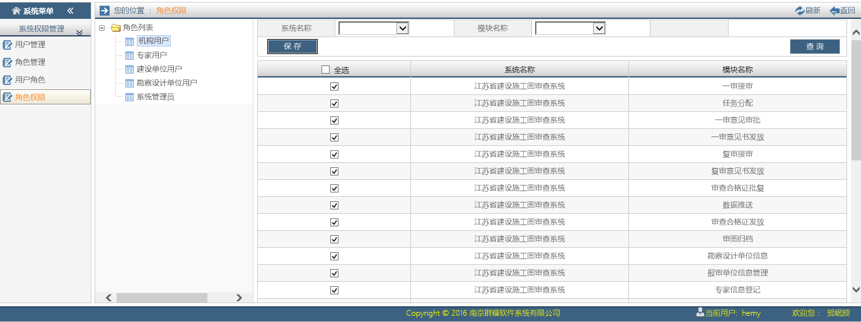

三、使用中有疑问
建设单位用户在使用当前系统中如果有疑问，可以联系南京群耀智远信息科技有限公司寻求技术支持。
南京群耀智远信息科技有限公司
联系电话：025-83752706
南通数字化审图QQ交流群: --------

